网络营销计划
官方网站建设
目前网站已经基本完成了框架和布局，基本功能也都能实现，现在需要进行的工作是：
- 产品内容的不断完善和修改
- 新闻的更新和编辑
目前，新闻的主要内容包括：参展展会、推广活动信息通告；实际展会、推广活动照片展示介绍；公司相关的信息发布（不涉及到商业机密的）；其他媒体（杂志、报纸）对康达或康达产品有关的报道；其他媒体（网络、杂志、报纸）对市场、行业的分析。
是否需要更加深入的展现有关康达营销活动？比如用户装机信息发布，国外厂商的合作动态，国内的并购计划，公司的相关营销政策（不涉及到价格）。
- 临床应用的文章添加
希望是可以做到定期的添加相关的应用文章，无论是临床的应用，还是产品特点的分析，保持经常有新内容出现，才可能吸引别人去看，否则长时间不更新，这个版块就会荒废。这个版块主要是想能够吸引一部分放射科医生技术来经常浏览网站，而且可以给我们的同事增加相关的知识。所以保持定期更新是关键。
还有一个想法，能否约到我们用户写的相关产品的文章，外面寻找的专业临床文章一个是没有针对性，另外有版权问题，如果能够有自己用户写的文章，获得他们的授权，应该是很不错的营销方式，这种“软文营销”在其他行业很流行，其实在我们行业很早就有，只是比较含蓄，我们应该打破这种含蓄的模式。或者约稿适当支付稿酬？
- 关于在线客服的完善，现在我们用的是免费版本的，诸多功能，特别是管理的功能都不能启用，有一定的局限性。换成收费版本，一个月100元。

搜索推广
目前基于搜索引擎的推广已经成为各种网络推广中最为重要，也最能够直接见效的一种方式。其中，基于“百度”平台的搜索，在中国用户中占最大的比例，大约有75%的中国用户选择百度搜索，13%左右的中国用户选择GOOGLE，事实上，中国的互联网和政府对于两者之间明显倾向“国产”的百度，而GOOGLE甚至被迫迁至香港，可以预见，在中国大陆现在这个相对比较封闭的网络环境中，百度将会占绝对的上风。因此选择百度平台作为搜索推广是唯一的选择。
百度是采用充值账户，按效果付费的模式，现在解释如下：
如果选择百度推广，将需要建立一个百度推广的账户，其中，开户费是600元，首次充值5000元。
主要推广业务涉及三部分：
A．搜索排名
这个是最主要的业务，采用“暗箱竞价”的方式，点击相关链接后收费。
例如：搜索“数字乳腺机”，现在将会得到如下搜索结果的页面
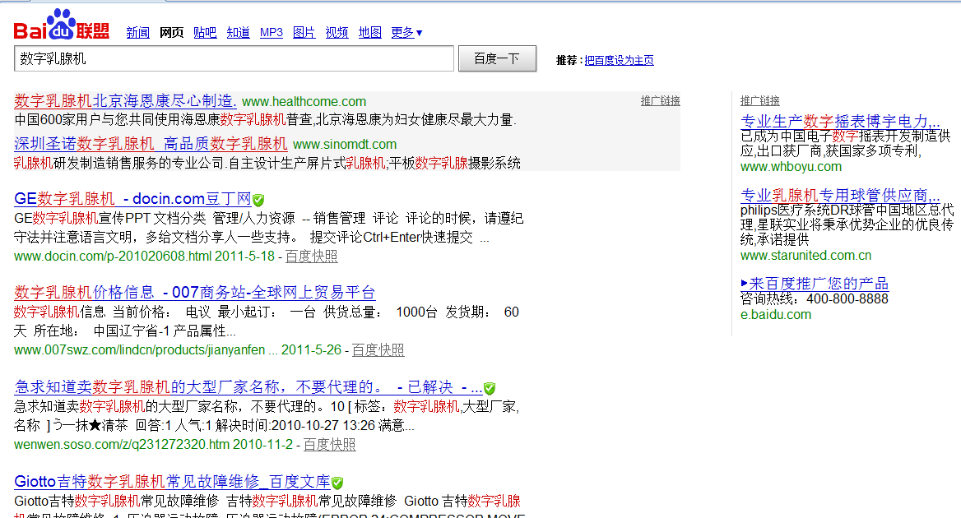

付费推广链接区域

可以看到，已经有两家企业购买了付费推广链接，而且，“海恩康”的出价比“圣诺”要高。因此“海恩康”排在“圣诺”之前。其中，关键字是“数字乳腺机”。
每一个搜索者，搜索“数字乳腺机”，就能在最上方或者侧面看到推广链接，这个是不收费的。当搜索者点击进入你的链接后，才会收取费用。
推广链接而下方的链接是根据点击排名来的，不能花钱买。
现在假设，每点击一次“海恩康”的链接，海恩康需要付出0.1元，每点击一次“圣诺”的排名，圣诺需要付出0.05元。如果要参加“数字乳腺机”这个关键字的竞价排名，我们假设出价0.04元，那么我们的相关链接将会出现在圣诺之后的第三个显示位置，如果出价0.06元，那么我们的相关链接将会出现在圣诺之前，海恩康之后，如果我们能够出价0.11元，那么我们的相关链接将会出现在第一位的排名。
实际上，在整个竞价过程中，对方的价格是没有人知道的，同样，我们的价格，其他公司也不会知道，只能通过竞价来获得更好的排名。而这个排名出现动态的变化也是很正常的，因为其他公司也有可能调整价格，来超过你的排名。
那么在实际操作中，我们可以更具我们的需要和成本考虑，来获得最大的宣传效果（我们不是要争取第一的排名，只要搜索者能够看到，并且有相关的心理暗示就可以了）。举例来说，我们哪怕在“数字乳腺机”这个关键字上出价很低，只要出价，就能够出现在推广链接的第三位上（因为一共只有三家），我认为，这个基本能够取得相应的宣传效果了。
值得庆幸的是，很过关键字，诸如“DR”“平板胃肠”等很多关键字上，都没有人参加竞价排名。也就是说，我们能够以极低的价格，换取第一的排名。
现在看来，这种竞价排名的模式，还是比较适合我们公司和我们行业的，因为我们所需要推广的关键字，都是相对冷门的关键字。价格不会很高，而且，通过账户的模式，比较好控制成本。
B．网盟推广
目前有30万个独立的网站同百度形成联盟。主要能够在这些联盟网站上进行文字推广和图片链接推广（也就形成固定或者悬浮的广告栏）。这个服务对我们这个行业，应用较少。这是因为，属于医疗方面的网站，大多都是健康咨询、求医问药类的，很少有涉及到我们这个如此细分的专业。这个可以根据具体情况进行设定。
C．辅助功能
一般拥有百度统计、百度商桥、推广助手、百度指数等多个辅助功能。其中百度统计应该是最有用的一种，将会全面的对您所购买的推广竞价排名就的情况进行分析，诸如，多少人，通过什么样的关键字来浏览我们的网站，或者通过那个“联盟网站”的广告链接进入浏览，时间段是什么样的，地域是什么样的。可以形成非常详细的图表，由曲线或者直方图来直观分析。“百度商桥”是一个可以对访问者进行监控的网站，也提供“在线客服”等功能，能够跟踪访问者在本网站的时间和动作进行分析，比如看了多长时间，看了多少页面等等。百度指数和推广助手都是管理和分析类的软件。
此外，百度的客服应该做的是不错的，有专门的顾问进行指导，也有上门服务进行设置优化，定期还有营销培训活动。
行业网站推广
我将目前主要的行业网站和行业论坛做了一个初步的整理（见后附录），目前行业网站的推广上主要分为两种模式，第一种是寻求行业网站推广的代理商，第二种是单独寻找网站进行合作。两种模式各有优势，也有互补。所以建议可以同时进行。
关于行业网站推广，初步接触了一家代理商（目前这家公司在为飞利浦医疗进行一些网络推广的策划。事实上，做医疗器械行业网站推广的代理商不多，这个和行业性质有关系），从其介绍来看，他们代理大约目前医疗器械70%以上的行业网站和专业论坛，在附件中的网站中，能够覆盖大约90%。
他们主要的方式就是代理各个网站的广告为，帮助我们制作FLASH广告，或者策划一些网络活动，比如小游戏，抽奖，折扣券等等，定期投放在各个网站的相关位置。当然，价格和投放网站的数量、时间长短、网页的位置，都有直接的关联。目前正在做一个报价不超过2万元的方案。
另外一种模式，是单独的网站合作，我筛选了一下，觉得三个网站可以进行进一步的合作。他们是《科讯网》《医捷通》《中国医疗器械网》。
其中《科讯网》是属于《世界医疗器械杂志IMD》的网络延伸，而《医捷通》是《中国医疗》的网络延伸。现在看来，如果能够将平面广告的投放和网络广告的投放结合起来，可能会有比较好的价格。网络推广除了FLASH动画广告的播放外，还有新闻发布、产品推荐、新品推广等，当然企业专栏更好，不过可能价格也更高一点。
需要另外提一点的是，本来原定的平面宣传计划，有两个最重要的杂志至今尚未落实，一个是《世界医疗器械杂志IMD》另外一个是《中华放射学杂志》，原计划隔月投放平面广告，两本杂志交错进行。《世界医疗器械杂志IMD》是业内发行量最大专业杂志，属于平面媒体的老大，而且《科讯网》的网络延伸做的也不错，因此，这本杂志的宣传阵地不能放弃。《中放》是每个放射科医生都会看，都想投稿的杂志，我们也赞助了一些《中放》编辑部组织的活动，觉得还是应该投放平面广告，只是价格比较难谈，他们是半官方的机构，制度比较死。
《中国医疗器械网》是筛选过后，访问量比较大的一个网站，除了有些专业论坛外，访问量排名很靠前。现在已经和《中国医疗器械网》做了多次的接触和沟通。公司是比较正规的（上市公司，而且是2005年就上市第一支国内互联网股票，浙江网盛生意宝股份有限公司002095），应该可以有比较广泛的合作。现在他们给了我们一个方案：

康达国际医疗
中国医疗器械网
品牌广告
1，首页广告牌
2，企业新闻报道
3，企业专题报道
4，企业高层访谈
5，企业新品报道
6，支持百度，网易，搜狐，bing，QQ，雅虎新闻搜索
网络营销
1，企业旺铺建立
2，招商信息发布
3，供求商机发布
4，产品优先排名
5，企业网站优化
6，网络营销策略
7，网络营销顾问
信息反馈
1，行业信息智能反馈
2，招投标信息反馈
3，人脉信息反馈
4，客户要求反馈

服务项目 | 标准会员 | 高级会员
中国医疗器械网精美招商旺铺服务 | 有 | 有
加入中国医疗器械网产品数据库 | 有 | 有
带VIP标志的商机发布 | 有 | 有
20万代理商数据查看 | 有 | 有
每年4次的企业新闻发布 | 有 | 有
医药资讯、医药招标智能订阅 | 有 | 有
5个关键词排名优先（站内搜索） |  | 有
医疗器械网首页文字90天 |  | 有
每年不低于12次的企业新闻发布 |  | 有
《医药中国会刊》1期 |  | 有
生意宝网站 中国供应商服务 |  | 有
联盟搜索关键词广告服务 |  | 有
网站改版（限3年合作） |  | 有
网络营销顾问服务 |  | 有
网站SEO策略服务 |  | 有
价格 | 3600元/年 | 9800元/年
优惠价格 | 7200元/3年 | 19600元/3年
以上服务，比较重要的“招商旺铺（广告位）”“商机发布（新品发布）”“新闻发布”“营销顾问”“SEO策略（如何提高搜索排名）”这些功能比较重要，其他的一般。
一旦合作，如果对方是能够给我们提供很多顾问咨询性质的服务，这个倒是我们所需要的，比较对互联网营销来说，我们都是外行，没有经验。
网站名字 | 网址 | ip量（每天平均） | 流量（每天平均）
中国医药网 医疗器械-医药网 | www.pharmnet.com.cn | 64,800 | 162,000
医学影像技术论坛 | www.yxyxjs.com | 1140 | 12340
美迪医疗网 | www.maydeal.com | 14,200 | 21,000
中国医疗器械网 | www.china-188.com | 8780 | 9780
陕西医疗器械网 | www.smdi.cn | 3466 | 8520
上海医疗器械行业协会 | www.smianet.com | 1780 | 2,340
迈迪医疗器械网 | www.cmd163.com | 1360 | 1360
医学影像园 | www.china-radiology.com | 2,400 | 2,400
中国医疗网 | medical168.net | 2360 | 2360
东方医疗器械网 | www.qxw18.com | 2400 | 3600
医疗商务网 | www.ylsw.net | 12000 | 31200
中国医疗器械装备网 | www.yibohui.com | 4303 | 6200
医学论坛网 | www.cmt.com.cn | 10,200 | 122,400
医学教育论坛 | bbs.med66.com | 85,800 | 351,780
丁香园论坛 | www.dxy.cnbbs | 56,400 | 349,680
丁香通 | www.biomart.cn | 17,400 | 278,400
丁香园 | www.dxy.cn | 56,400 | 349,680
医疗商机网 | www.16981.com | 1840 | 5,880
医生网 | www.yishengquan.cnbbs | 3,600 | 18,000
中国医疗器械门户 | cnylqx.mobi | 2480 | 5,400
医疗器械之窗 | www.chinamedi.cncn | 4480 | 8,400
39医疗网 | www.39med.com | 1,500 | 1,500
医药社区 | www.pharmst.cn | 1,200 | 1,920
苗圃医学社区 | bbs.miaolaoshi.com | 4,200 | 96,600
中国护士网 | www.512test.combbs | 1,740 | 4,524
数字医学论坛 | digitalmedicine.5d6d.combbs.php | 786,000 | 3,002,520
中华医学网 | www.medline.org.cn | 1840 | 2,520
中国医学影像技术信息网 | www.china-miti.com.cn | 1, 020 | 2,040
E医疗 | www.chinaehc.cn | 1,020 | 2,040
好大夫在线 | www.haodf.com | 462,000 | 1,718,640
中国数字医疗论坛 | bbs.hc3i.cn | 19,800 | 110,880
中国数字医疗网 | www.hc3i.cn | 19,800 | 110,880
医捷通 | www.yjton.com | 2020 | 3020
中国医疗网 | www.medical168.net | 5897 | 9850
慧聪-医疗器械网 | www.med.hc360.com | 1,218,000 | 6,735,540
好医生论坛 | bbs.haoyisheng.com | 14,400 | 63,360

